

**Reto 4**

**Belleza: El Simpático Cuasimodo**

**Proyecto:** Pedidos Revista por Catálogo

**Ciclo 4a:** Desarrollo de Aplicaciones Web

**AÑO 2021**

# **Proyecto: Pedidos Revista por Catálogo**

**El Simpático Cuasimodo**

***Introducción***

**El Simpático Cuasimodo** es una empresa **Barranquillera** con más de 10 años de trayectoria en la venta de **cosméticos para caballero** mediante **el servicio de venta directa** **por catálogo**, se ubica en la localidad RIOMAR de la ciudad, y actualmente cuenta con más de 50 empleados entre directos y fuerza de ventas independiente.

Para que la fuerza comercial pueda ***Consultar sus Pedidos***, el cliente ha solicitado realizar las siguientes funcionalidades en el sistema para los **Asesores Comerciales**:

1. Que los **Asesores Comerciales** puedan consultar por ***fecha*** sus ***Ordenes de Pedido.***
2. Que los **Asesores Comerciales** puedan consultar por ***estado*** sus ***Ordenes de Pedido.***

# ***Reto No. 4:* Consultar Pedidos por fecha y estado**

Para el ***cuarto reto*** el equipo construirá tanto en **Front-end** como en **Back-end** las funcionalidades de ***Consulta de*** ***Orden de Pedidos por fecha y estado*** para los ***Asesores Comerciales***.

En este reto se continuará con la ***BD NOSQL*** ejecutada con ***MongoDB*** en los retos 2 y 3 y se implementará ***SpringBoot*** para el **Back-end.** Así mismo, se ajustarán los servicios web utilizando las dependencias adecuadas.

***CREACIÓN DEL FRONTEND***

En lo que al **Front-end** se refiere, el equipo de trabajo debe crear lo siguiente:

1. Un ***listado*** para que el ***Asesor Comercial*** pueda ver las órdenes de pedido que ha generado y las pueda ***filtrar por fecha***. Así mismo, podrá ver el detalle de cada orden de pedido.
2. Un ***listado*** para que el ***Asesor Comercial*** pueda ver las órdenes de pedido que ha generado y las pueda ***filtrar por estado***. Así mismo, podrá ver el detalle de cada orden de pedido.

De otro lado, a partir de este reto el equipo de trabajo implementará **React JS** para aplicar estilo a todos los formularios creados hasta el momento e implementará **Node JS** para la gestión de paquetes, se aclara que **Node JS** **no** se implementará para el **Back-end**.

Para finalizar, deberán integrar el **Front-end** con el **Back-end**.

1. ***Sobre el proceso de Consultar Orden de Pedido por Fecha ...***

Al iniciar el **Front-end** desde el navegador web o browser, el sistema mostrará una página que incluirá el **Perfil** del ***Asesor Comercial*** que se encuentra validado en el sistema. Así mismo, el sistema tendrá la opción al usuario de poder ***Consultar*** *sus* ***Ordenes de Pedido por fecha,*** al seleccionar esta opción el sistema mostrará un ***listado*** en donde el ***Asesor Comercial*** podrá ver los pedidos que haya realizado hasta el momento y filtrarlos por ***fecha***. También, tendrá la opción ***Ver pedido,*** al seleccionar esta opción la aplicación mostrará el ***Detalle de la Orden de Pedido*** incluyendo los detalles del producto y la cantidad solicitada, así como la fecha, el número y el estado del pedido.

***Validaciones:***

* Mostrar el ***perfil*** del ***Asesor Comercial*** validado en el sistema.
* Listar las ordenes de pedido asociadas al ***Asesor Comercial*** que se encuentra valido en el sistema.
* Filtrar la ***Orden de Pedido*** por ***fecha*.**
* Tener la opción ***Ver Pedido*** que permita ver el detalle de la orden a consultar por ***fecha.***

1. ***Sobre el proceso de Consultar Orden de Pedido por Estado ...***

Al iniciar el **Front-end** desde el navegador web o browser, el sistema mostrará una página que incluirá el **Perfil** del ***Asesor Comercial*** que se encuentra validado en el sistema. Así mismo, el sistema tendrá la opción al usuario de poder ***Consultar*** *sus* ***Ordenes de Pedido por estado,*** al seleccionar esta opción el sistema mostrará un ***listado*** en donde el ***Asesor Comercial*** podrá ver los pedidos que haya realizado hasta el momento y filtrarlos por ***estado***. También, tendrá la opción ***Ver pedido,*** al seleccionar esta opción la aplicación mostrará el ***Detalle de la Orden de Pedido*** incluyendo los detalles del producto y la cantidad solicitada, así como la fecha, el número y el estado del pedido.

***Validaciones:***

* Mostrar el ***perfil*** del ***Asesor Comercial*** validado en el sistema.
* Listar las ordenes de pedido asociadas al ***Asesor Comercial*** que se encuentra valido en el sistema.
* Filtrar la ***Orden de Pedido*** por ***estado*.**
* Tener la opción ***Ver Pedido*** que permita ver el detalle de la orden a consultar por ***estado.***

***CREACIÓN DEL BACKEND***

El equipo de trabajo continuará haciendo uso de **Java**, **Spring Boot** y **MongoDB** para el **Back-end**.

1. ***Consultar Orden de Pedido por Fecha:***

El Asesor Comercial podrá filtrar/consultar sus Ordenes de Pedido por fecha y tener acceso a la información de detalle.

1. ***Consultar Orden de Pedido por Estado:***

*El Asesor Comercial podrá filtrar/consultar sus Ordenes de Pedido por estado y tener acceso a la información de detalle.*

***SERVICIOS***

1. **Perfil de usuarios:** Este servicio procesará una petición de tipo **GET,** y retornará la información enviada en la petición en el momento que el Asesor Comercial se valide en el sistema(endpoint: /api/user/{id}).

**Ejemplo:**

[**http://BASE_URL/api/user/**](http://BASE_URL/api/user/)**6**

|  |  |  |  |
| --- | --- | --- | --- |
| **Historia de usuario Nro.** | **1.1** | **Título:** | **Perfil de usuarios** |
| **Descripción** | **COMO:** | Asesor Comercial | |
| **QUIERO:** | Ver mi perfil en el sistema en el momento que me autentique en el mismo. | |
| **PARA:** | Cotejar que es mi cuenta. | |
| **Criterios de aceptación** | * El perfil del usuario validado en el sistema debe mostrar los siguientes campos: Identificación, nombres, e-mail, perfil (Asesor Comercial), Zona. | | |

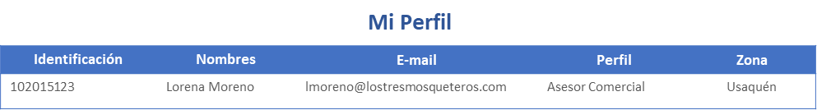

***Prototipo: Mi Perfil – Asesor Comercial***

1. **Listar productos:** Este servicio procesará una petición de tipo **GET**, retornará un listado con todos los usuarios registrados (endpoint: /api/cosmetics/all).

**Ejemplo:** [**http://BASE_URL/api/cosmetics/all**](http://BASE_URL/api/cosmetics/all)

|  |  |  |  |
| --- | --- | --- | --- |
| **Historia de usuario Nro.** | **1.2** | **Título:** | **Listar productos** |
| **Descripción** | **COMO:** | Asesor Comercial | |
| **QUIERO:** | Ver la lista de productos ingresados al Sistema | |
| **PARA:** | Posteriormente, solicitar los productos y enviar la orden de pedido. | |
| **Criterios de aceptación** | * La lista de productos **cosméticos para hombre** debe presentar los campos de: referencia, marca, categoría, presentación, descripción, disponibilidad (SI/NO), precio, cantidad en stock y fotografía (URL) | | |

**Nota:** Si no hay productos creados en el sistema se procesará una petición tipo **GET** (endpoint: **/api/cosmetics/new**).

1. **Opción Consultas:** Este servicio procesará una petición de tipo **POST,** y retornará la información enviada en la petición en el momento que el Asesor Comercial se valide en el sistema.

|  |  |  |  |
| --- | --- | --- | --- |
| **Historia de usuario Nro.** | **1.3** | **Título:** | **Opción Consultas** |
| **Descripción** | **COMO:** | Asesor Comercial | |
| **QUIERO:** | Ver opciones de consulta de mis Ordenes de Pedido. | |
| **PARA:** | Cotejar la información de la Ordenes de Pedido ya sea por ***Fecha*** o por ***Estado.*** | |
| **Criterios de aceptación** | * En el momento de validarse en el sistema, este debe mostrar las opciones: ***Consultar por Fecha, Consultar por Estado.*** | | |

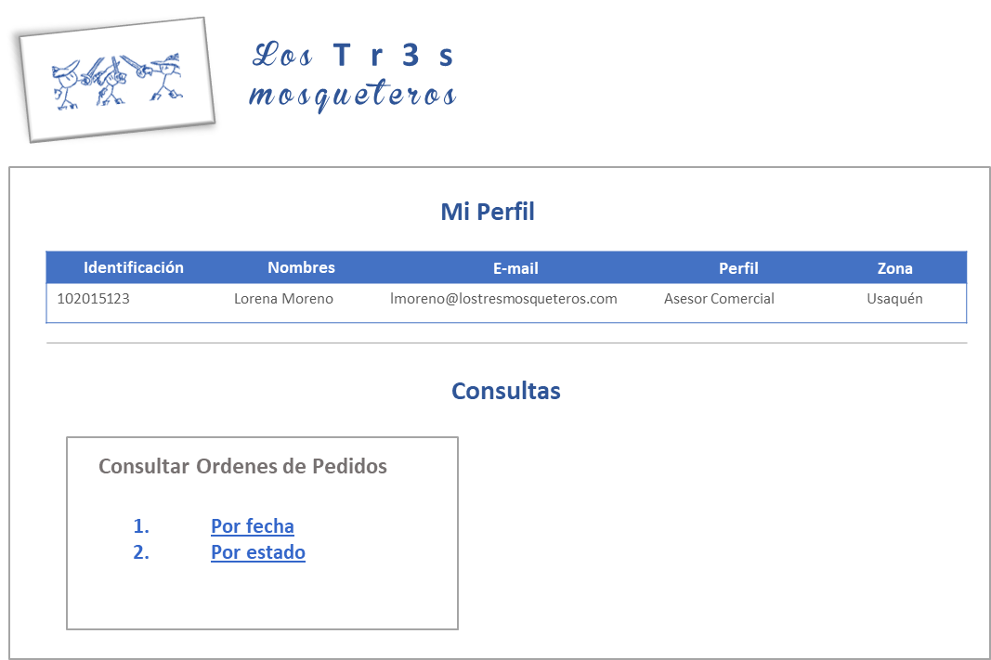

***Prototipo: Opciones Consultar Ordenes de Pedido***

1. **Listar Ordenes de Pedido:** Este servicio procesará una petición de tipo **GET**, retornará un listado con todas las Ordenes de Pedido registradas por el ***Asesor Comercial*** validado en el sistema (**endpoint: /api/order/date/{date}/{id}).**

**Ejemplo:**  [**http://BASE_URL/api/order/date/2021-11-15/6**](./%20http://api/order/date/%7Bdate%7D)

|  |  |  |  |
| --- | --- | --- | --- |
| **Historia de usuario Nro.** | **1.4** | **Título:** | **Listar Ordenes de Pedido** |
| **Descripción** | **COMO:** | Asesor Comercial | |
| **QUIERO:** | Ver la lista de mis **Ordenes de Pedido** que he registrado en el sistema. | |
| **PARA:** | Validar las **Ordenes de Pedido** registradas. | |
| **Criterios de aceptación** | * La lista de productos **Ordenes de Pedido** debe presentar los siguientes campos: Fecha, No. Pedido, Estado. * Por cada **Orden de Pedido,** el sistema debe mostrar una opción para Ver el detalle de dicha orden. | | |

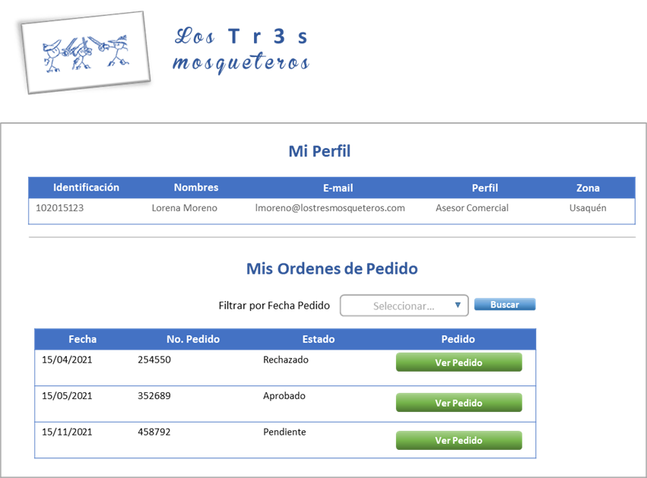

***Prototipo: Mis Ordenes de Pedido – Por fecha***

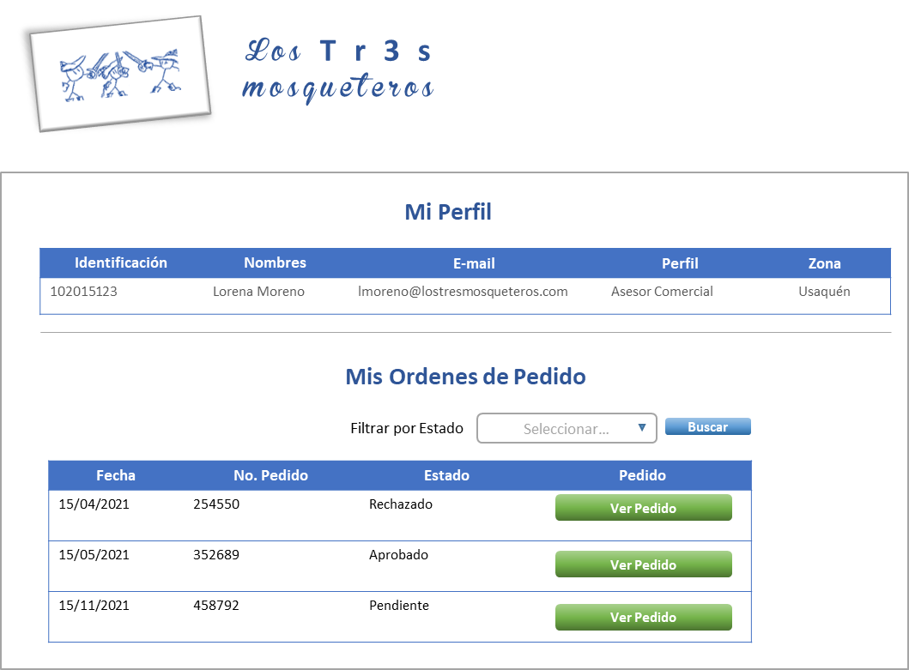

***Prototipo: Mis Ordenes de Pedido – Por estado***

1. **Filtrar Ordenes de Pedido por *fecha*:** Este servicio procesará una petición de tipo **GET**, retornará un listado con todas las Ordenes de Pedido registradas según **fecha** de consulta por el ***Asesor Comercial*** validado en el sistema (**endpoint: /api/order/date/{date}/{id}).**

**Ejemplo:**  [**http://BASE_URL/api/order/date/2021-11-15/6**](./%20http://api/order/date/%7Bdate%7D)

|  |  |  |  |
| --- | --- | --- | --- |
| **Historia de usuario Nro.** | **1.5** | **Título:** | **Filtrar Ordenes de Pedido por *fecha*** |
| **Descripción** | **COMO:** | Asesor Comercial | |
| **QUIERO:** | Ver la opción de Filtrar la **Ordenes de pedido por *Fecha*** | |
| **PARA:** | Revisar el estado de cada una de estas. | |
| **Criterios de aceptación** | * Al filtrar por ***fecha*** el sistema mostrará el listado de las **Ordenes de Pedido** que se encuentren en el rango consultado. * El sistemadebe presentar los siguientes campos: Fecha, No. Pedido, Estado. * Por cada **Orden de Pedido,** el sistema debe mostrar una opción para Ver el detalle de dicha orden. | | |

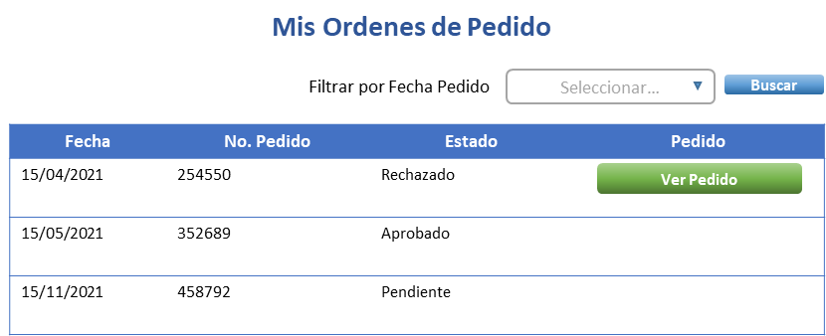

***Prototipo: Ordenes de Pedido – Filtrar por Fecha***

1. **Filtrar Ordenes de Pedido por *estado*:** Este servicio procesará una petición de tipo **GET**, retornará un listado con todas las Ordenes de Pedido registradas según **estado** de consulta por el ***Asesor Comercial*** validado en el sistema (endpoint: /api/order/state/{state}/{id}).

**Ejemplo: http://BASE_URL/api/order/state/Aprobada/6**

|  |  |  |  |
| --- | --- | --- | --- |
| **Historia de usuario Nro.** | **1.6** | **Título:** | **Filtrar Ordenes de Pedido por *estado*** |
| **Descripción** | **COMO:** | Asesor Comercial | |
| **QUIERO:** | Ver la opción de Filtrar la **Ordenes de pedido por *Estado*** | |
| **PARA:** | Revisar el estado de cada una de estas. | |
| **Criterios de aceptación** | * Al filtrar por ***estado*** el sistema mostrará el listado de las **Ordenes de Pedido** que se encuentren en el rango consultado. * El sistemadebe presentar los siguientes campos: Fecha, No. Pedido, Estado. * Por cada **Orden de Pedido,** el sistema debe mostrar una opción para Ver el detalle de dicha orden. | | |

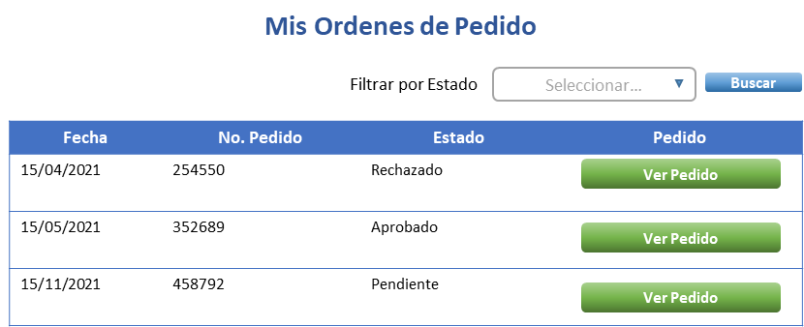

***Prototipo: Ordenes de Pedido – Filtrar por Estado***

**Nota:** Cuando el usuario seleccione la opción “Ver Pedido”, el sistema retornará un listado con todos los productos registrados en la Orden de Pedido a consultados por ***fecha*** o ***estado*** como se sugiere a continuación en el ***Prototipo: Detalle Orden de Pedido***

***Prototipo: Detalle Orden de Pedido***

***INSTRUCCIONES PARA LA CALIFICACIÓN AUTOMÁTICA***  
  
En este caso, no se ejecutará el código directamente, sino que se evaluarán los resultados obtenidos al realizar peticiones **HTTP** al **API** construida y que actualmente debe estar desplegada en **Oracle Cloud**. Las peticiones que se realizarán serán de tipo **GET** y **POST** Para realizar las pruebas, las tablas de la base datos deben estar vacías y el valor

|  |  |
| --- | --- |
| **Entrada** | Cada grupo debe proveer URL (o la ip) donde se encuentra desplegada el API. Esta entrada se denominará URL Base. |
| **Salida** | Corresponde a los mensajes JSON que retorna cada petición. MasterTech hará la comparación de forma automática. |

A continuación, se presenta un ejemplo del proceso de evaluación. La prueba estará formada por 6 casos de prueba y tendrá los siguientes parámetros.

**Tipo:** describe el tipo de petición HTTP

**Endpoint:** BASE_URL/enlace de acceso al servicio a evaluar

**Body:** JSON de entrada para la petición HTTP

**Salida:** JSON de salida de la petición HTTP

MasterTech hará una serie de peticiones de tipo POST / GET para registrar información e ir validando la aplicación de inserciones en base de datos y consultas clave para el desarrollo del reto. Todo este proceso se realiza de manera automática por MasterTech.

***RECOMENDACIONES GENERALES***

Antes de enviar la solución del reto, por favor tenga en cuenta los siguientes aspectos:

* Verifique que la aplicación esté desplegada correctamente y sea accesible a través de la URL.
* Verifique que todos los endpoint funcionen. Recuerde que puede probarlos a través de **PostMan.**
* Las tablas de la base de datos deben estar vacías y recién creadas para que el identificador generado automáticamente en cada tabla esté en 0.
* Debe proveer a MasterTech para las pruebas es la URL de su API incluyendo el PROTOCOLO y el puerto, en caso de ser diferente a 80, por ejemplo http://150.250.45.12:8080.
* ***Debe copiar el contenido del archivo UserService.java en el editor de código para validar las buenas prácticas de programación.***
* Debe subir un archivo .zip con la carpeta src de su proyecto y además incluir los archivos correspondientes al frontend en el mismo archivo .zip
* Se debe asegurar que el contenido sea inferior a 5mb. No debe incluir librerías (en caso de que las tenga) para disminuir el tamaño del archivo.
* Se debe utilizar una URL distinta por estudiante. Se validará que las urls utilizadas no sean utilizadas por estudiantes diferentes para evitar acciones fraudulentas.
* Todos los integrantes del equipo harán integración y despliegue para que sus pruebas sean exitosas.

En el momento de ejecutar la evaluación automática, la aplicación debe estar en ejecución.

|  |  |  |  |  |
| --- | --- | --- | --- | --- |
| |  | | --- | | **Casos de prueba** | | | | |
| **Caso 1** | **Tipo** | POST |  |
| **Endpoint** | BASE_URL/api/user/new |  |
| **Body** | "{  ""id"": 3,  ""identification"": ""46669989"",  ""name"": ""BLODY MARRY"",  ""birthtDay"": ""1996-11-15T05:00:00.000+00:00"",  ""monthBirthtDay"": ""11"",  ""address"": ""CR 34-45"",  ""cellPhone"": ""3174565625"",  ""email"": ""stellez@gmail.com"",  ""password"": ""Demo123."",  ""zone"": ""ZONA 2"",  ""type"": ""ASE""  }" |  |
| **Salida** |  |  |
| **Caso 2** | **Tipo** | GET |  |
|  | **Endpoint** | BASE_URL/api/user/all |  |
|  | **Body** | [{"id":3,"identification":"46669989","name":"BLODY MARRY","birthtDay":"1996-11-15T05:00:00.000+00:00","monthBirthtDay":"11","address":"CR 34-45","cellPhone":"3174565625","email":"stellez@gmail.com","password":"Demo123.","zone":"ZONA 2","type":"ASE"}] |  |
|  | **Salida** |  |  |
| **Caso 3** | **Tipo** | POST |  |
|  | **Endpoint** | BASE_URL/api/user/new |  |
|  | **Body** | "{  ""id"": 6,  ""identification"": ""213456789"",  ""name"": ""PEDRO CAPAROSA"",  ""birthtDay"": ""1966-02-15T05:00:00.000+00:00"",  ""monthBirthtDay"": ""02"",  ""address"": ""CR 34-45"",  ""cellPhone"": ""3168965645"",  ""email"": ""pcaparosa@gmail.com"",  ""password"": ""Demo123."",  ""zone"": ""ZONA 1"",  ""type"": ""ASE""  }" |  |
|  | **Salida** |  |  |
| **Caso 4** | **Tipo** | GET |  |
|  | **Endpoint** | BASE_URL/api/user/all |  |
|  | **Body** | [{"id":3,"identification":"46669989","name":"BLODY MARRY","birthtDay":"1996-11-15T05:00:00.000+00:00","monthBirthtDay":"11","address":"CR 34-45","cellPhone":"3174565625","email":"stellez@gmail.com","password":"Demo123.","zone":"ZONA 2","type":"ASE"},{"id":6,"identification":"213456789","name":"PEDRO CAPAROSA","birthtDay":"1966-02-15T05:00:00.000+00:00","monthBirthtDay":"02","address":"CR 34-45","cellPhone":"3168965645","email":"pcaparosa@gmail.com","password":"Demo123.","zone":"ZONA 1","type":"ASE"}] |  |
|  | **Salida** |  |  |
| **Caso 5** | **Tipo** | POST |  |
|  | **Endpoint** | BASE_URL/api/cosmetics/new |  |
|  | **Body** | "{  ""reference"": ""AP-903"",  ""brand"": ""ACME"",  ""category"": ""CATEGORIA 1"",  ""presentation"": ""PRESENTACION 1"",  ""description"": ""Descripción 1"",  ""availability"": true,  ""price"": 25000,  ""quantity"": 10,  ""photography"": ""https://uploads/2021/09/910-006127.jpg""  }" |  |
|  | **Salida** |  |  |
| **Caso 6** | **Tipo** | GET |  |
|  | **Endpoint** | BASE_URL/api/cosmetics/all |  |
|  | **Body** | [{"reference":"AP-903","brand":"ACME 1","category":"CATEGORIA 1","presentation":null,"description":"Descripción 1","availability":true,"price":150000.0,"quantity":10,"photography":"https://www.avasoluciones.com/uploads/2021/09/910-006127.jpg"}] |  |
|  | **Salida** |  |  |
| **Caso 7** | **Tipo** | POST |  |
|  | **Endpoint** | BASE_URL/api/cosmetics/new |  |
|  | **Body** | "{  ""reference"": ""AP-904"",  ""brand"": ""ACME 1"",  ""category"": ""CATEGORIA 1"",  ""presentation"": ""PRESENTACION 1"",  ""description"": ""Descripción 2"",  ""availability"": true,  ""price"": 150000,  ""quantity"": 10,  ""photography"": ""https://uploads/2021/09/910-007.jpg""  }" |  |
|  | **Salida** |  |  |
| **Caso 8** | **Tipo** | GET |  |
|  | **Endpoint** | BASE_URL/api/cosmetics/all |  |
|  | **Body** | [{"reference":"AP-903","brand":"ACME 1","category":"CATEGORIA 1","description":"Descripción 1","availability":true,"price":150000.0,"quantity":10,"photography":"https://www.avasoluciones.com/uploads/2021/09/910-006127.jpg"},{"reference":"AP-904","brand":"ACME 2","category":"CATEGORIA 1","description":"Descripción 1","availability":true,"price":150000.0,"quantity":10,"photography":"https://www.avasoluciones.com/uploads/2021/09/910-007.jpg"}] |  |
|  | **Salida** |  |  |
| **Caso 9** | **Tipo** | GET |  |
|  | **Endpoint** | BASE_URL/api/user/3 |  |
|  | **Body** | {"id":3,"identification":"46669989","name":"BLODY MARRY","birthtDay":"1996-11-15T05:00:00.000+00:00","monthBirthtDay":"11","address":"CR 34-45","cellPhone":"3174565625","email":"stellez@gmail.com","password":"Demo123.","zone":"ZONA 2","type":"ASE"} |  |
|  | **Salida** |  |  |
| **Caso 10** | **Tipo** | POST |  |
|  | **Endpoint** | BASE_URL/api/order/new |  |
|  | **Body** | "{  ""id"": 1,  ""registerDay"": ""2021-09-15T05:00:00.000+00:00"",  ""status"": ""Pendiente"",  ""salesMan"": {  ""id"": 3,  ""identification"": ""46669989"",  ""name"": ""BLODY MARRY"",  ""birthtDay"": ""1996-11-15T05:00:00.000+00:00"",  ""monthBirthtDay"": ""11"",  ""address"": ""CR 34-45"",  ""cellPhone"": ""3174565625"",  ""email"": ""stellez@gmail.com"",  ""password"": ""Demo123."",  ""zone"": ""ZONA 2"",  ""type"": ""ASE""  },  ""products"": {  ""AP-904"": {  ""reference"": ""AP-904"",  ""brand"": ""ACME 1"",  ""category"": ""CATEGORIA 1"",  ""presentation"": ""PRESENTACION 1"",  ""description"": ""Descripción 2"",  ""availability"": true,  ""price"": 150000,  ""quantity"": 10,  ""photography"": ""https://uploads/2021/09/910-007.jpg""  },  ""AP-903"": {  ""reference"": ""AP-903"",  ""brand"": ""ACME"",  ""category"": ""CATEGORIA 1"",  ""presentation"": ""PRESENTACION 1"",  ""description"": ""Descripción 1"",  ""availability"": true,  ""price"": 25000,  ""quantity"": 10,  ""photography"": ""https://uploads/2021/09/910-006127.jpg""  }  },  ""quantities"": {  ""AP-904"": 1,  ""AP-903"": 1  }  }" |  |
|  | **Salida** |  |  |
| **Caso 11** | **Tipo** | GET |  |
|  | **Endpoint** | BASE_URL/api/order/all |  |
|  | **Body** | [{"id":1,"registerDay":"2021-09-15T05:00:00.000+00:00","status":"Pendiente","salesMan":{"id":3,"identification":"46669989","name":"BLODY MARRY","birthtDay":"1996-11-15T05:00:00.000+00:00","monthBirthtDay":"11","address":"CR 34-45","cellPhone":"3174565625","email":"stellez@gmail.com","password":"Demo123.","zone":"ZONA 2","type":"ASE"},"products":{"AP-904":{"reference":"AP-904","brand":"ACME 1","category":"CATEGORIA 1","presentation":"PRESENTACION 1","description":"Descripción 2","availability":true,"price":150000.0,"quantity":10,"photography":"https://uploads/2021/09/910-007.jpg"},"AP-903":{"reference":"AP-903","brand":"ACME","category":"CATEGORIA 1","presentation":"PRESENTACION 1","description":"Descripción 1","availability":true,"price":25000.0,"quantity":10,"photography":"https://uploads/2021/09/910-006127.jpg"}},"quantities":{"AP-904":1,"AP-903":1}}] |  |
|  | **Salida** |  |  |
| **Caso 12** | **Tipo** | POST |  |
|  | **Endpoint** | BASE_URL/api/order/new |  |
|  | **Body** | "{  ""id"": 2,  ""registerDay"": ""2021-09-15T05:00:00.000+00:00"",  ""status"": ""Pendiente"",  ""salesMan"": {  ""id"": 6,  ""identification"": ""213456789"",  ""name"": ""PEDRO CAPAROSA"",  ""birthtDay"": ""1966-02-15T05:00:00.000+00:00"",  ""monthBirthtDay"": ""02"",  ""address"": ""CR 34-45"",  ""cellPhone"": ""3168965645"",  ""email"": ""pcaparosa@gmail.com"",  ""password"": ""Demo123."",  ""zone"": ""ZONA 1"",  ""type"": ""ASE""  },  ""products"": {  ""AP-904"": {  ""reference"": ""AP-904"",  ""brand"": ""ACME 1"",  ""category"": ""CATEGORIA 1"",  ""presentation"": ""PRESENTACION 1"",  ""description"": ""Descripción 2"",  ""availability"": true,  ""price"": 150000,  ""quantity"": 10,  ""photography"": ""https://uploads/2021/09/910-007.jpg""  },  ""AP-903"": {  ""reference"": ""AP-903"",  ""brand"": ""ACME"",  ""category"": ""CATEGORIA 1"",  ""presentation"": ""PRESENTACION 1"",  ""description"": ""Descripción 1"",  ""availability"": true,  ""price"": 25000,  ""quantity"": 10,  ""photography"": ""https://uploads/2021/09/910-006127.jpg""  }  },  ""quantities"": {  ""AP-904"": 1,  ""AP-903"": 1  }  }" |  |
|  | **Salida** |  |  |
| **Caso 13** | **Tipo** | GET |  |
|  | **Endpoint** | BASE_URL/api/order/all |  |
|  | **Body** | [{"id":1,"registerDay":"2021-09-15T05:00:00.000+00:00","status":"Pendiente","salesMan":{"id":3,"identification":"46669989","name":"BLODY MARRY","birthtDay":"1996-11-15T05:00:00.000+00:00","monthBirthtDay":"11","address":"CR 34-45","cellPhone":"3174565625","email":"stellez@gmail.com","password":"Demo123.","zone":"ZONA 2","type":"ASE"},"products":{"AP-904":{"reference":"AP-904","brand":"ACME 1","category":"CATEGORIA 1","presentation":"PRESENTACION 1","description":"Descripción 2","availability":true,"price":150000.0,"quantity":10,"photography":"https://uploads/2021/09/910-007.jpg"},"AP-903":{"reference":"AP-903","brand":"ACME","category":"CATEGORIA 1","presentation":"PRESENTACION 1","description":"Descripción 1","availability":true,"price":25000.0,"quantity":10,"photography":"https://uploads/2021/09/910-006127.jpg"}},"quantities":{"AP-904":1,"AP-903":1}},{"id":2,"registerDay":"2021-09-15T05:00:00.000+00:00","status":"Pendiente","salesMan":{"id":6,"identification":"213456789","name":"PEDRO CAPAROSA","birthtDay":"1966-02-15T05:00:00.000+00:00","monthBirthtDay":"02","address":"CR 34-45","cellPhone":"3168965645","email":"pcaparosa@gmail.com","password":"Demo123.","zone":"ZONA 1","type":"ASE"},"products":{"AP-904":{"reference":"AP-904","brand":"ACME 1","category":"CATEGORIA 1","presentation":"PRESENTACION 1","description":"Descripción 2","availability":true,"price":150000.0,"quantity":10,"photography":"https://uploads/2021/09/910-007.jpg"},"AP-903":{"reference":"AP-903","brand":"ACME","category":"CATEGORIA 1","presentation":"PRESENTACION 1","description":"Descripción 1","availability":true,"price":25000.0,"quantity":10,"photography":"https://uploads/2021/09/910-006127.jpg"}},"quantities":{"AP-904":1,"AP-903":1}}] |  |
|  | **Salida** |  |  |
| **Caso 14** | **Tipo** | POST |  |
|  | **Endpoint** | BASE_URL/api/order/new |  |
|  | **Body** | "{  ""id"": 3,  ""registerDay"": ""2021-11-15T05:00:00.000+00:00"",  ""status"": ""Pendiente"",  ""salesMan"": {  ""id"": 6,  ""identification"": ""213456789"",  ""name"": ""PEDRO CAPAROSA"",  ""birthtDay"": ""1966-02-15T05:00:00.000+00:00"",  ""monthBirthtDay"": ""02"",  ""address"": ""CR 34-45"",  ""cellPhone"": ""3168965645"",  ""email"": ""pcaparosa@gmail.com"",  ""password"": ""Demo123."",  ""zone"": ""ZONA 1"",  ""type"": ""ASE""  },  ""products"": {  ""AP-904"": {  ""reference"": ""AP-904"",  ""brand"": ""ACME 1"",  ""category"": ""CATEGORIA 1"",  ""presentation"": ""PRESENTACION 1"",  ""description"": ""Descripción 2"",  ""availability"": true,  ""price"": 150000,  ""quantity"": 10,  ""photography"": ""https://uploads/2021/09/910-007.jpg""  },  ""AP-903"": {  ""reference"": ""AP-903"",  ""brand"": ""ACME"",  ""category"": ""CATEGORIA 1"",  ""presentation"": ""PRESENTACION 1"",  ""description"": ""Descripción 1"",  ""availability"": true,  ""price"": 25000,  ""quantity"": 10,  ""photography"": ""https://uploads/2021/09/910-006127.jpg""  }  },  ""quantities"": {  ""AP-904"": 1,  ""AP-903"": 1  }  }" |  |
|  | **Salida** |  |  |
| **Caso 15** | **Tipo** | GET |  |
|  | **Endpoint** | BASE_URL/api/order/all |  |
|  | **Body** | [{"id":1,"registerDay":"2021-09-15T05:00:00.000+00:00","status":"Pendiente","salesMan":{"id":3,"identification":"46669989","name":"BLODY MARRY","birthtDay":"1996-11-15T05:00:00.000+00:00","monthBirthtDay":"11","address":"CR 34-45","cellPhone":"3174565625","email":"stellez@gmail.com","password":"Demo123.","zone":"ZONA 2","type":"ASE"},"products":{"AP-904":{"reference":"AP-904","brand":"ACME 1","category":"CATEGORIA 1","presentation":"PRESENTACION 1","description":"Descripción 2","availability":true,"price":150000.0,"quantity":10,"photography":"https://uploads/2021/09/910-007.jpg"},"AP-903":{"reference":"AP-903","brand":"ACME","category":"CATEGORIA 1","presentation":"PRESENTACION 1","description":"Descripción 1","availability":true,"price":25000.0,"quantity":10,"photography":"https://uploads/2021/09/910-006127.jpg"}},"quantities":{"AP-904":1,"AP-903":1}},{"id":2,"registerDay":"2021-09-15T05:00:00.000+00:00","status":"Pendiente","salesMan":{"id":6,"identification":"213456789","name":"PEDRO CAPAROSA","birthtDay":"1966-02-15T05:00:00.000+00:00","monthBirthtDay":"02","address":"CR 34-45","cellPhone":"3168965645","email":"pcaparosa@gmail.com","password":"Demo123.","zone":"ZONA 1","type":"ASE"},"products":{"AP-904":{"reference":"AP-904","brand":"ACME 1","category":"CATEGORIA 1","presentation":"PRESENTACION 1","description":"Descripción 2","availability":true,"price":150000.0,"quantity":10,"photography":"https://uploads/2021/09/910-007.jpg"},"AP-903":{"reference":"AP-903","brand":"ACME","category":"CATEGORIA 1","presentation":"PRESENTACION 1","description":"Descripción 1","availability":true,"price":25000.0,"quantity":10,"photography":"https://uploads/2021/09/910-006127.jpg"}},"quantities":{"AP-904":1,"AP-903":1}},{"id":3,"registerDay":"2021-11-15T05:00:00.000+00:00","status":"Pendiente","salesMan":{"id":6,"identification":"213456789","name":"PEDRO CAPAROSA","birthtDay":"1966-02-15T05:00:00.000+00:00","monthBirthtDay":"02","address":"CR 34-45","cellPhone":"3168965645","email":"pcaparosa@gmail.com","password":"Demo123.","zone":"ZONA 1","type":"ASE"},"products":{"AP-904":{"reference":"AP-904","brand":"ACME 1","category":"CATEGORIA 1","presentation":"PRESENTACION 1","description":"Descripción 2","availability":true,"price":150000.0,"quantity":10,"photography":"https://uploads/2021/09/910-007.jpg"},"AP-903":{"reference":"AP-903","brand":"ACME","category":"CATEGORIA 1","presentation":"PRESENTACION 1","description":"Descripción 1","availability":true,"price":25000.0,"quantity":10,"photography":"https://uploads/2021/09/910-006127.jpg"}},"quantities":{"AP-904":1,"AP-903":1}}] |  |
|  | **Salida** |  |  |
| **Caso 16** | **Tipo** | GET |  |
|  | **Endpoint** | BASE_URL/api/order/salesman/6 |  |
|  | **Body** | [{"id":2,"registerDay":"2021-09-15T05:00:00.000+00:00","status":"Pendiente","salesMan":{"id":6,"identification":"213456789","name":"PEDRO CAPAROSA","birthtDay":"1966-02-15T05:00:00.000+00:00","monthBirthtDay":"02","address":"CR 34-45","cellPhone":"3168965645","email":"pcaparosa@gmail.com","password":"Demo123.","zone":"ZONA 1","type":"ASE"},"products":{"AP-904":{"reference":"AP-904","brand":"ACME 1","category":"CATEGORIA 1","presentation":"PRESENTACION 1","description":"Descripción 2","availability":true,"price":150000.0,"quantity":10,"photography":"https://uploads/2021/09/910-007.jpg"},"AP-903":{"reference":"AP-903","brand":"ACME","category":"CATEGORIA 1","presentation":"PRESENTACION 1","description":"Descripción 1","availability":true,"price":25000.0,"quantity":10,"photography":"https://uploads/2021/09/910-006127.jpg"}},"quantities":{"AP-904":1,"AP-903":1}},{"id":3,"registerDay":"2021-11-15T05:00:00.000+00:00","status":"Pendiente","salesMan":{"id":6,"identification":"213456789","name":"PEDRO CAPAROSA","birthtDay":"1966-02-15T05:00:00.000+00:00","monthBirthtDay":"02","address":"CR 34-45","cellPhone":"3168965645","email":"pcaparosa@gmail.com","password":"Demo123.","zone":"ZONA 1","type":"ASE"},"products":{"AP-904":{"reference":"AP-904","brand":"ACME 1","category":"CATEGORIA 1","presentation":"PRESENTACION 1","description":"Descripción 2","availability":true,"price":150000.0,"quantity":10,"photography":"https://uploads/2021/09/910-007.jpg"},"AP-903":{"reference":"AP-903","brand":"ACME","category":"CATEGORIA 1","presentation":"PRESENTACION 1","description":"Descripción 1","availability":true,"price":25000.0,"quantity":10,"photography":"https://uploads/2021/09/910-006127.jpg"}},"quantities":{"AP-904":1,"AP-903":1}}] |  |
|  | **Salida** |  |  |
| **Caso 17** | **Tipo** | GET |  |
|  | **Endpoint** | BASE_URL/api/order/state/Pendiente/6 |  |
|  | **Body** | [{"id":2,"registerDay":"2021-09-15T05:00:00.000+00:00","status":"Pendiente","salesMan":{"id":6,"identification":"213456789","name":"PEDRO CAPAROSA","birthtDay":"1966-02-15T05:00:00.000+00:00","monthBirthtDay":"02","address":"CR 34-45","cellPhone":"3168965645","email":"pcaparosa@gmail.com","password":"Demo123.","zone":"ZONA 1","type":"ASE"},"products":{"AP-904":{"reference":"AP-904","brand":"ACME 1","category":"CATEGORIA 1","presentation":"PRESENTACION 1","description":"Descripción 2","availability":true,"price":150000.0,"quantity":10,"photography":"https://uploads/2021/09/910-007.jpg"},"AP-903":{"reference":"AP-903","brand":"ACME","category":"CATEGORIA 1","presentation":"PRESENTACION 1","description":"Descripción 1","availability":true,"price":25000.0,"quantity":10,"photography":"https://uploads/2021/09/910-006127.jpg"}},"quantities":{"AP-904":1,"AP-903":1}},{"id":3,"registerDay":"2021-11-15T05:00:00.000+00:00","status":"Pendiente","salesMan":{"id":6,"identification":"213456789","name":"PEDRO CAPAROSA","birthtDay":"1966-02-15T05:00:00.000+00:00","monthBirthtDay":"02","address":"CR 34-45","cellPhone":"3168965645","email":"pcaparosa@gmail.com","password":"Demo123.","zone":"ZONA 1","type":"ASE"},"products":{"AP-904":{"reference":"AP-904","brand":"ACME 1","category":"CATEGORIA 1","presentation":"PRESENTACION 1","description":"Descripción 2","availability":true,"price":150000.0,"quantity":10,"photography":"https://uploads/2021/09/910-007.jpg"},"AP-903":{"reference":"AP-903","brand":"ACME","category":"CATEGORIA 1","presentation":"PRESENTACION 1","description":"Descripción 1","availability":true,"price":25000.0,"quantity":10,"photography":"https://uploads/2021/09/910-006127.jpg"}},"quantities":{"AP-904":1,"AP-903":1}}] |  |
|  | **Salida** |  |  |
| **Caso 18** | **Tipo** | GET |  |
|  | **Endpoint** | BASE_URL/api/order/date/2021-11-15/6 |  |
|  | **Body** | [{"id":3,"registerDay":"2021-11-15T05:00:00.000+00:00","status":"Pendiente","salesMan":{"id":6,"identification":"213456789","name":"PEDRO CAPAROSA","birthtDay":"1966-02-15T05:00:00.000+00:00","monthBirthtDay":"02","address":"CR 34-45","cellPhone":"3168965645","email":"pcaparosa@gmail.com","password":"Demo123.","zone":"ZONA 1","type":"ASE"},"products":{"AP-904":{"reference":"AP-904","brand":"ACME 1","category":"CATEGORIA 1","presentation":"PRESENTACION 1","description":"Descripción 2","availability":true,"price":150000.0,"quantity":10,"photography":"https://uploads/2021/09/910-007.jpg"},"AP-903":{"reference":"AP-903","brand":"ACME","category":"CATEGORIA 1","presentation":"PRESENTACION 1","description":"Descripción 1","availability":true,"price":25000.0,"quantity":10,"photography":"https://uploads/2021/09/910-006127.jpg"}},"quantities":{"AP-904":1,"AP-903":1}}] |  |
|  | **Salida** |  |  |